Ιδέες για Πασχαλινές Κατασκευές
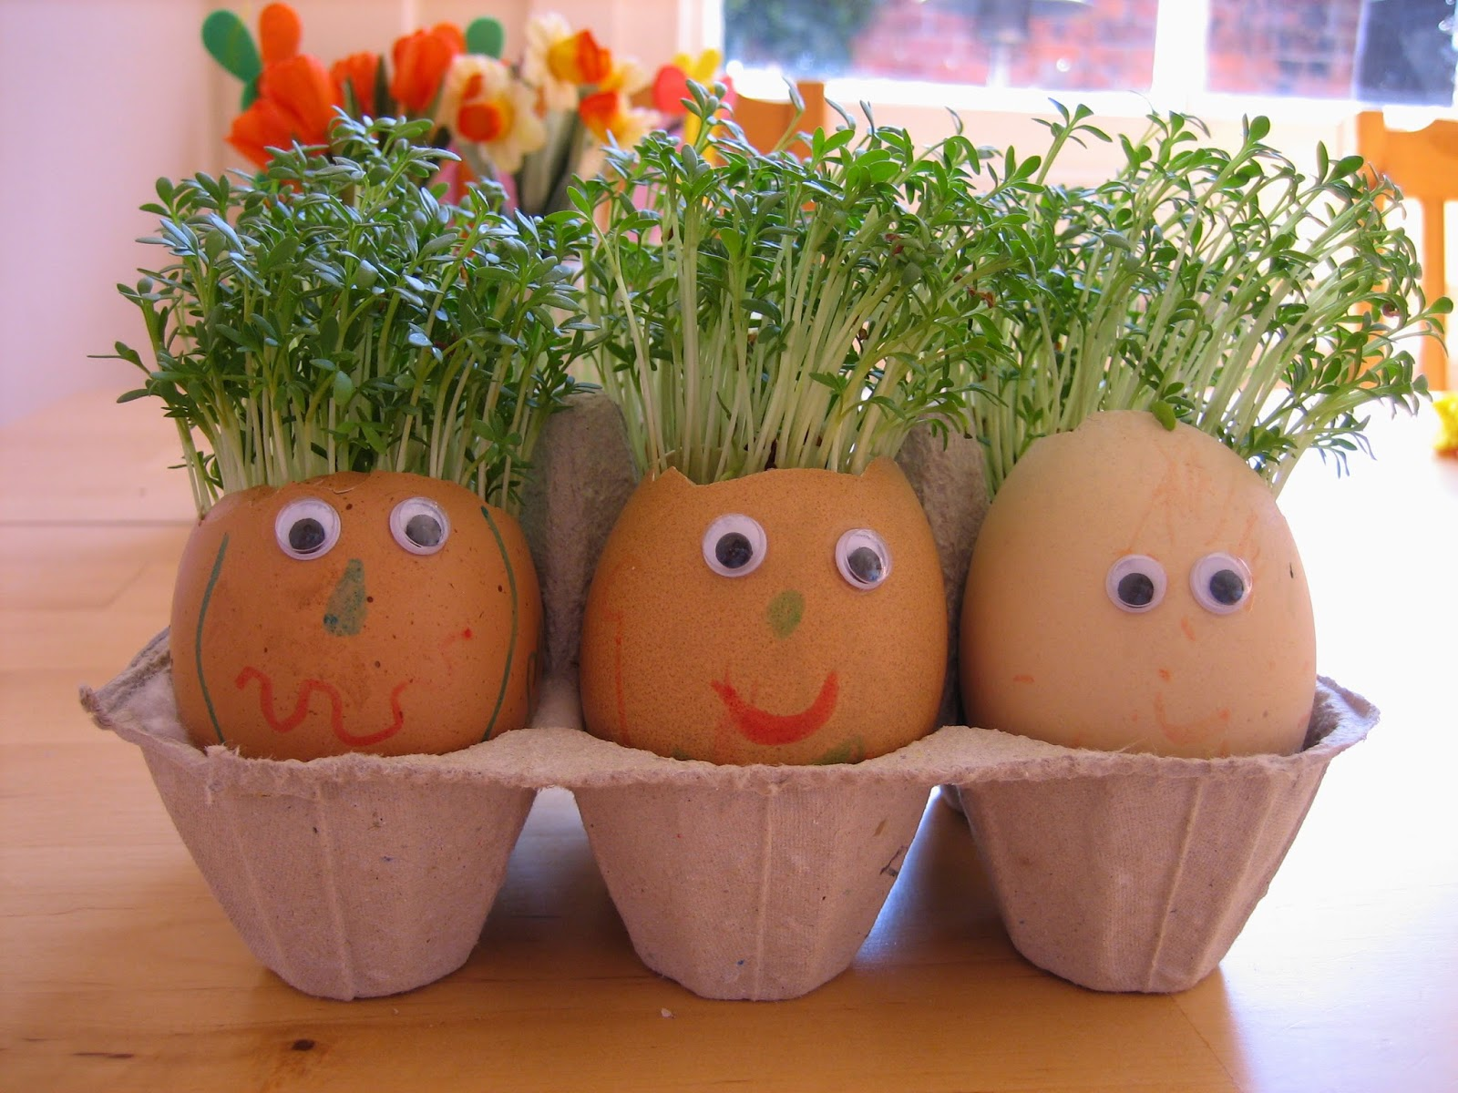
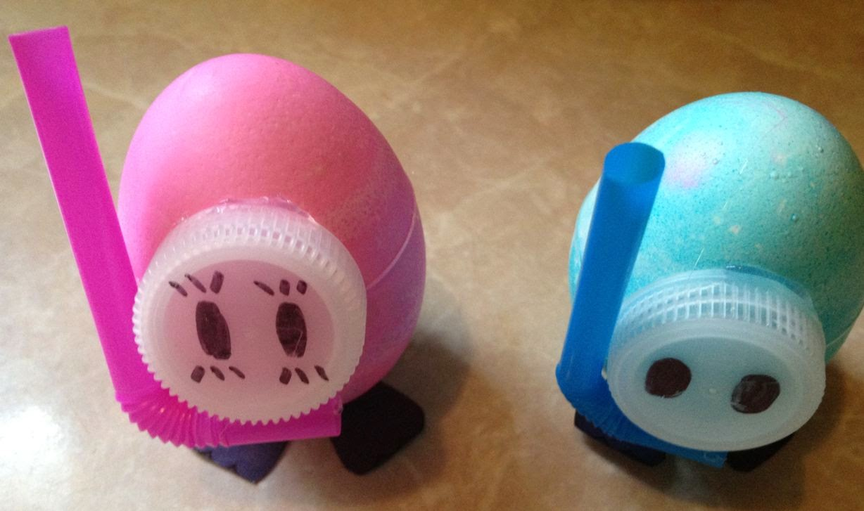
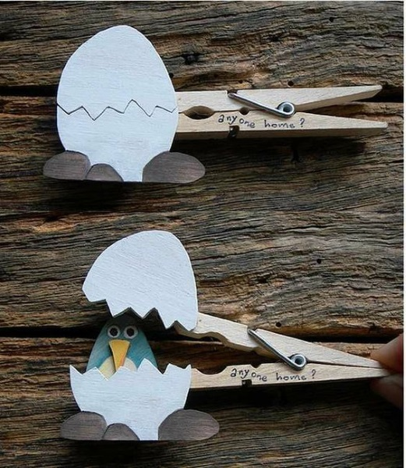
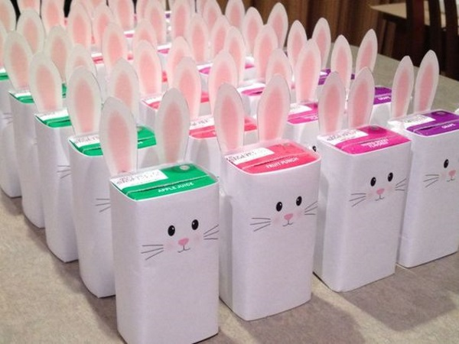
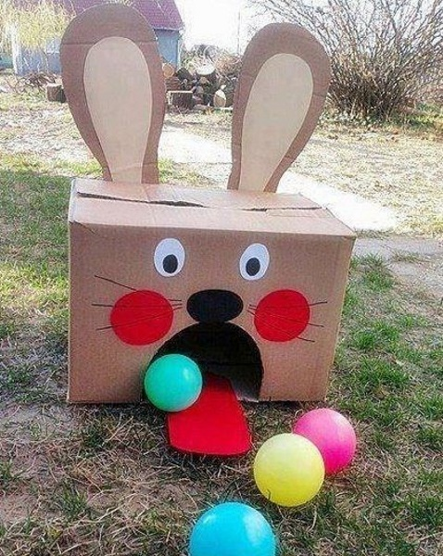
Πασχαλινά Φαναράκια
Υλικά:
– μια μεγάλη συσκευασία γάλακτος χάρτινη
– ξυλάκια από δέντρα
– περισσεύματα από χαρτόνια
– ένα μικρό ρεσώ μπαταρίας (αποφύγαμε το κεράκι για να μην υπάρχει κίνδυνος να καεί το χαρτί)
Ανοίξαμε μια πόρτα και μερικά παραθυράκια, κόβοντας το χαρτόνι. Βάψαμε το κουτί του γάλακτος. Κολλήσαμε τα ξυλάκια για σκεπή. Στο τέλος προσθέσαμε το ρεσώ μπαταρίας.
Το ΓΑΛΑτικό χωριό μας είναι έτοιμο να γορτάσει το Πάσχα!
Καλή Ανάσταση!
